PENERAPAN MODEL PEMBELAJARAN BERBASIS MASALAH DALAM MENINGKATKAN HASIL BELAJAR SISWA PADA MATA PELAJARAN
MATEMATIKA DI KELAS V SD INPRES TELLO BARU III
KECAMATAN MANGGALA
KOTA MAKASAR

SKRIPSI

Diajukan untuk Memenuhi Sebagian Persyaratan Guna Memperoleh Gelar Sarjana Pendidikan pada Program Studi Pendidikan Guru Sekolah Dasar
Strata Satu Fakultas Ilmu Pendidikan
Universitas Negeri Makassar

Oleh
NIZAR FAHREZI
1247042210

PROGRAM STUDI PENDIDIKAN GURU SEKOLAH DASAR
FAKULTAS ILMU PENDIDIKAN
UNIVERSITAS NEGERI MAKASSAR
2017
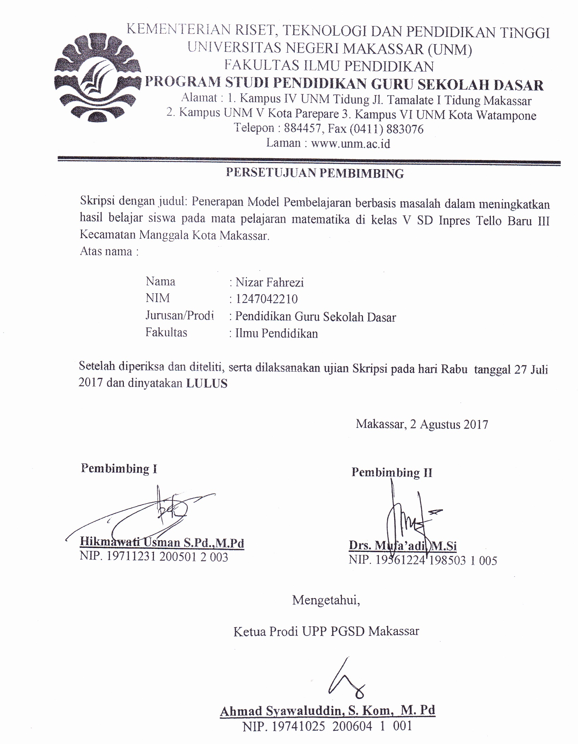

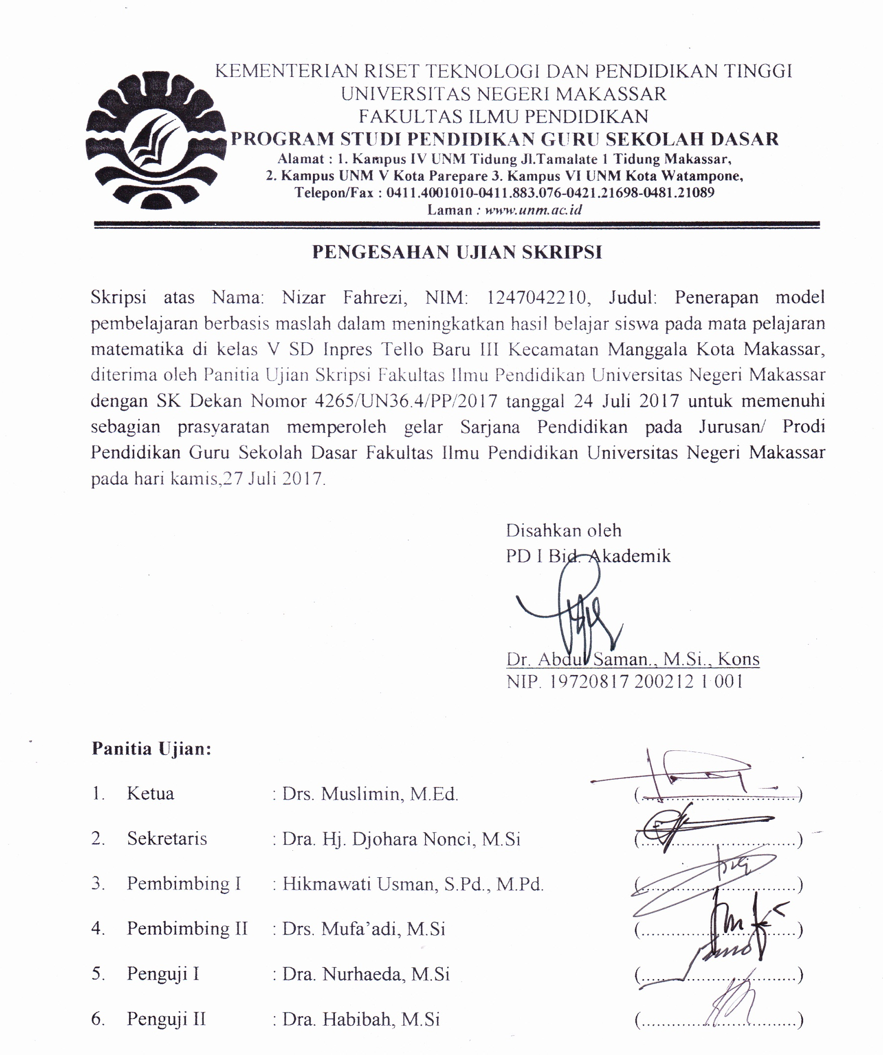

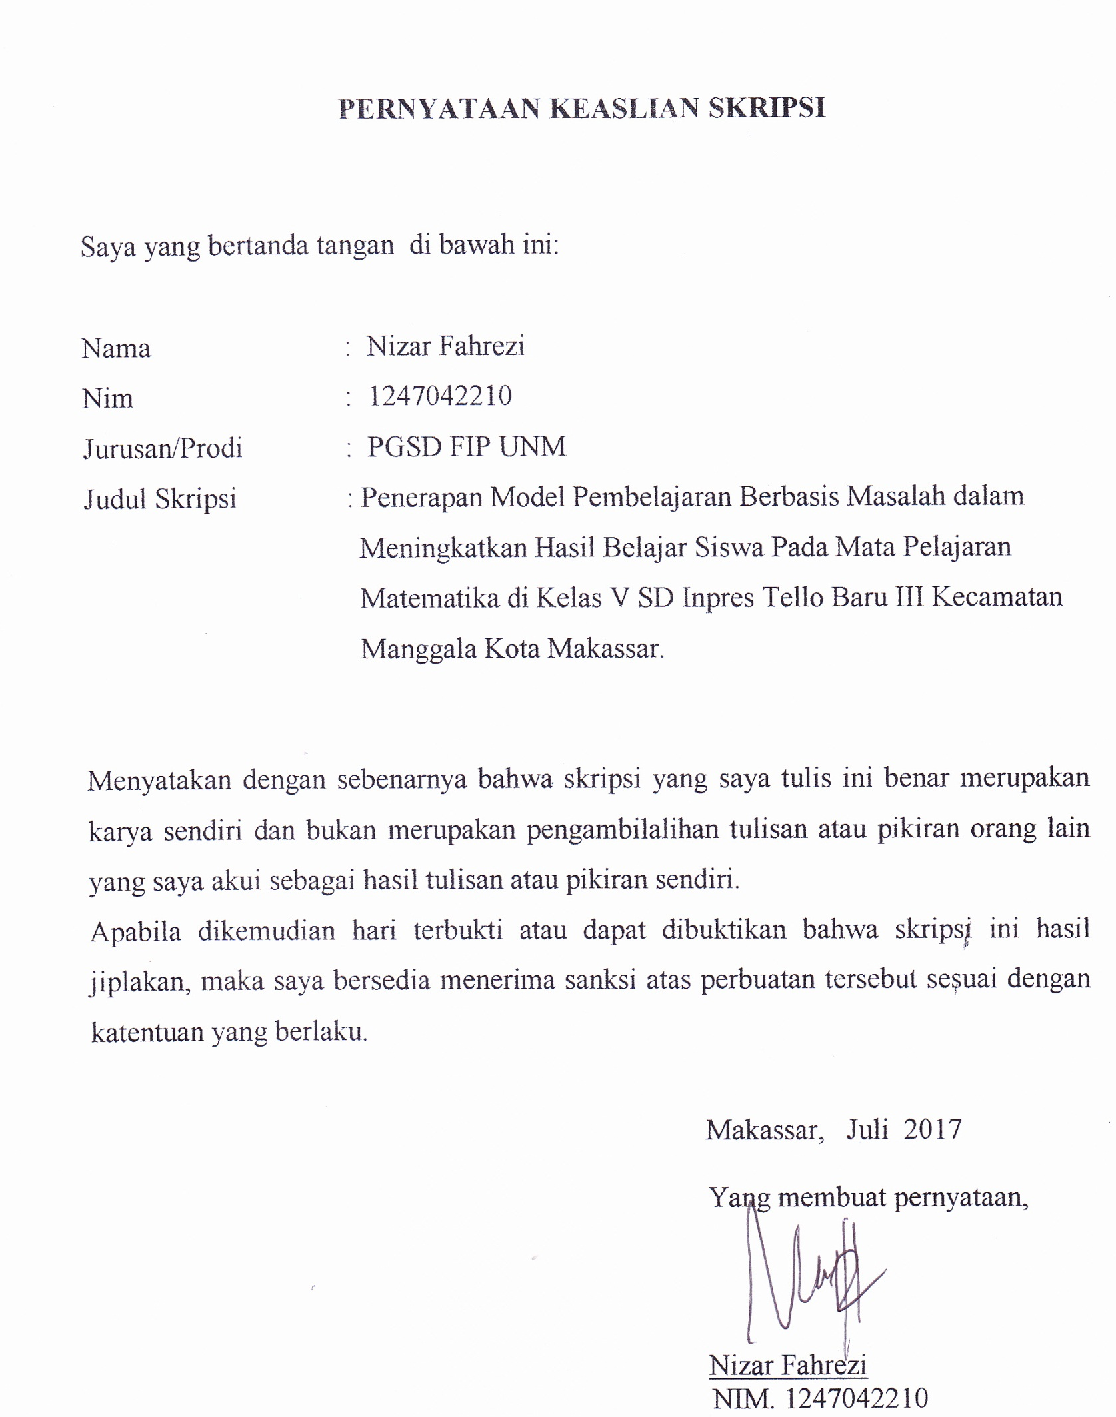

MOTO

Menghargai proses sebagai jalan menuju keberhasilan, mempersiapkan diri dengan sabar dan ikhlas, menanti waktu untuk menata sukses.

Kuperuntukkan karya sederhana ini kepada Alamamater, Bangsa dan Agamaku serta Ayahanda, Ibunda, dan Saudara-saudariku tercinta serta keluargaku dan sahabat-sahabatku tersayang.

ABSTRAK

NIZAR FAHREZI., 2017. Penerapan Model Pembelajaran Berbasis Masalah dalam Meningkatkan Hasil Belajar Siswa Pada Mata Pelajaran Matematika Kelas V SD Inpes Tello Baru III Kecamatan Manggala Kota Makassar. Skripsi, Dibimbing oleh: Hikmawati Usman, S.Pd, M.Pd dan Drs. Mufa’adi, M.Si Program Studi Pendidikan Guru Sekolah Dasar Fakultas Ilmu Pendidikan Universitas Negeri Makassar.

Permasalahan penelitian ini adalah rendahnya hasil belajar siswa pada mata pelajaran matematika kelas V SD Inpes Tello Baru III Kecamatan Manggala Kota Makassar Rumusan Masalah dalam penelitian ini adalah bagaimanakah penerapan model pembelajaran berbasis masalah dalam meningkatkan hasil Belajar Siswa pada mata pelajaran matematika Kelas V SD Inpres tello Baru III Kecamatan Manggala Makassar. Tujuan penelitian ini untuk mendeskripsikan penerapan model pembelajaran berbasis masalah dalam meningkatkan hasil belajar matematika melalui model pembelajaran berbasis masalah pada siswa kelas V SD Inpes Tello Baru III Kecamatan Manggala Kota Makassar. Pendekatan yang digunakan dalam penelitian ini adalah kualitatif dengan jenis penelitian ini adalah Penelitian Tindakan Kelas (PTK) yang bersiklus yaitu meliputi perencanaan, pelaksanaan, observasi, dan refleksi. Fokus penelitian ini adalah penerapan model pembelajaran berbasis masalah dan hasil belajar. Subjek penelitian adalah guru dan siswa kelas V dengan jumlah siswa 20 orang, terdiri dari 9 orang laki-laki dan 11 orang perempuan.Teknik pengumpulan data yang digunakan adalah observasi, tes dan dokumentasi. Analisis data yang digunakan adalah kualitatif dan kuantitatif. Hasil penelitian menunjukkan adanya peningkatan aktivitas dan hasil belajar siswa. Peningkatan itu dapat dilihat dari setiap siklus. Pada aktivitas mengajar guru dan aktivitas belajar siswa mengalami peningkatan. Pada siklus I aktivitas mengajar guru berada pada kategori cukup mengalami peningkatan di siklus II menjadi kategori baik. Demikian pula aktivitas belajar siswa pada sisklus I berada pada kategori cukup mengalami peningkatan di siklus II menjadi kategori baik. Peningkatan juga terjadi pada hasil belajar siswa. Pada siklus I belum berhasil mencapai ketuntasan klasikal yang telah ditentukan dan berada pada kategori kurang. Pada siklus II hasil belajar siswa sudah meningkat, hal itu dilihat dari nilai rata-rata yang mengalami peningkatan dan berada pada kategori sangat baik. Kesimpulan penelitian ini yaitu dengan adanya aktivitas mengajar guru dan aktivitas belajar siswa dalam pembelajaran matematika dengan menerapkan model pembelajaran berbasis masalah dapat meningkatkan hasil belajar siswa pada mata pelajaran matematika Kelas V SD Inpes Tello Baru III Kecamatan Manggala Kota Makassar

PRAKATA

Puji dan syukur penulis panjatkan kehadirat Allah SWT atas limpahan rahmat, hidayat dan kasih sayang-Nya, sehingga skripsi yang berjudul Penerapan Model Pembelajaran Berbasis Masalah dalam Meningkatkan Hasil Belajar Siswa pada Mata Pelajaran Matematika Kelas V SD Inpes Tello Baru III Kecamatan Manggala Kota Makassar dapat diselesaikan sesuai dengan waktu yang direncanakan. Salawat dan salam tetap tercurahkan kepada junjungan Nabi Muhammad SAW sebagai rahmatan lil alamin.
Penulisan skripsi ini merupakan salah satu syarat untuk menyelesaikan studi dan mendapat gelar Sarjana Pendidikan (S.Pd ) pada Program Studi Pendidikan Guru Sekolah Dasar Fakultas Ilmu Pendidikan Universitas Negeri Makassar. Penulis menyadari bahwa dalam proses penulisan skripsi ini banyak mengalami kendala, namun berkat bantuan, bimbingan, kerjasama dari berbagai pihak dan berkah dari Allah SWT sehingga kendala-kendala yang dihadapi tersebut dapat diatasi. Untuk itu penulis menyampaikan ucapan terima kasih dan penghargaan kepada Ibu Hikmawati Usman, S.Pd, M.Pd dan Bapak Drs. Mufa’adi, M.Si yang telah sabar, tekun, tulus dan ikhlas meluangkan waktu, tenaga, dan pikiran untuk memberikan bimbingan, motivasi, arahan, dan saran-saran yang berharga kepada penulis selama menyusun skripsi.

Pada kesempatan ini penulis juga menyampaikan ucapan terima kasih kepada:
- Prof. Dr. H. Husain Syam, M.TP selaku Rektor Universitas Negeri Makassar yang telah memberi peluang mengikuti proses perkuliahan pada Program Studi Pendidikan Guru Sekolah Dasar Fakultas Ilmu Pendidikan Universitas Negeri Makassar.
- Dr. Abdullah Sinring, M.Pd. sebagai Dekan FIP UNM; Dr. Abdul Saman, M.Si. Kons. sebagai PD I; Drs. Muslimin, M.Ed. sebagai PD II; dan Dr. Pattaufi, M.Si. sebagai PD III FIP UNM, yang telah memberikan pelayanan akademik, administrasi dan kemahasiswaan selama proses pendidikan dan penyelesaian studi.
- Ahmad Syawaluddin, S.Kom., M.Pd. dan Muhammad Irfan S.Pd, M.Pd masing-masing selaku Ketua dan Sekretaris Prodi PGSD yang telah mengizinkan, memberikan kesempatan kepada penulis untuk melaksanakan penelitian dan menyiapkan sarana dan prasarana yang dibutuhkan selama menempuh pendidikan Program Studi PGSD FIP UNM.
- Dra. Rosdiah Salam, M.Pd selaku Ketua UPP PGSD Makassar yang telah mengizinkan, memberikan kesempatan kepada penulis untuk melaksanakan penelitian dan menyiapkan sarana dan prasarana yang dibutuhkan selama menempuh pendidikan di UPP PGSD Makassar FIP UNM.
- Bapak/Ibu Dosen dan segenap staf UPP PGSD Makassar FIP UNM khususnya yang telah memberikan bekal ilmu pengetahuan sehingga penulis dapat melaksanakan penelitian dan menyelesaikan studi dengan baik.
- Mahmuddin, S.Pd dan Hermiati, S.Pd masing-masing selaku kepala sekolah dan guru kelas V SD inpres Tello Baru III yang telah banyak membantu kelancaran dalam pelaksanaan penelitian.
- Ayahanda hasbuldin dan Alm. Ibunda Naida serta saudara-saudariku tersayang Yuyun Yudistira dan Ninih Mutmainna al-waqiah yang selalu mendukung dalam doa, memberikan semangat serta dorongan hingga penulis dapat menyelesaikan skripsi ini.
- Rekan mahasiswa UPP PGSD Makassar angkatan 2012 khususnya Kelas M.1.8 yang tak bisa disebutkan namanya satu per satu.
- Kakanda Ahmad Syawqi, Idham Malik, Andi Baso Amri, Muhajir MA, Sabara Nuruddin, Heri Sitakka, Agung Hamdani, Asran Salam dan Keluarga Besar Pojok Bunker.
- Semua pihak yang tidak dapat disebutkan satu persatu yang telah membantu penyelesaian skripsi ini.
Semoga semua kebaikan yang telah diberikan oleh Bapak dan Ibu serta semua pihak yang telah membantu dalam skripsi ini, penulis mendoakan semoga mendapat balasan yang berlipat ganda dan menjadi amal sholeh di hadapan Allah SWT. sebagai unggkapan maaf, penulis berharap kepada Bapak dan Ibu untuk memaafkan segala kekhilafan selama mengikuti pendidikan maupun dalam bimbingan skripsi ini.

Terakhir penulis menyadari bahwa skripsi ini masih banyak memiliki kekuranga, sehingga dengan segala kerendahan hati penulis mengharapkan saran dan kritik yang bersifat membangun demi kesempurnaan skripsi ini.Semoga skripsi ini dapat bermanfaat bagi kita semua. Amin.
Makassar,

Penulis

Nizar Fahrezi

DAFTAR ISI

HALAMAN SAMPUL i
MOTTO vi
ABSTRAK iii
PRAKATA iv
DAFTAR ISI vii
DAFTAR TABEL ix
DAFTAR GAMBAR x
DAFTAR LAMPIRAN xi

BAB I PENDAHULUAN
- Latar Belakang Masalah 1
- Rumusan Masalah 7
- Tujuan Penelitian 7
- Manfaat Penelitian 8

BAB II KAJIAN PUSTAKA, KERANGKA PIKIR, DAN HIPOTESIS TINDAKAN
- Kajian Pustaka 9
- Model Pembelajaran Berbasis Masalah 9
- Hasil belajar 16
- Hakikat Belajar Matematika 19
- Kerangka Pikir 23
- Hipotesis Tindakan 24

BAB III METODE PENELITIAN
- Pendekatan dan Jenis Penelitian 25
- Fokus Penelitian 25
- Setting dan Subjek Penelitian 26
- Rancangan Tindakan 27
- Teknik Pengumpulan Data 29
- Teknik Analisis Data dan Indikator Keberhasilan 30

BAB IV HASIL PENELITIAN DAN PEMBAHASAN
        - Hasil Penelitian 33
- Paparan Data Sebelum Tindakan 34
- Paparan Data Siklus I 34
- Perencanaan Siklus I 35
- Pelaksanaan Siklus I 35
- Observasi Siklus I 39
- Refleksi Siklus I 45
- Paparan Data Siklus II 46
- Perencanaan Siklus II 47
- Pelaksanaan Siklus II 48
- Observasi Siklus II 52
- Refleksi Siklus II 58
        - Pembahasan dan Hasil Penelitian 59

BAB V KESIMPULAN DAN SARAN
- Kesimpulan 62
- Saran 62
DAFTAR PUSTAKA
LAMPIRAN
RIWAYAT HIDUP

DAFTAR TABEL

No

Judul

Halaman

2.1 Tahap-tahap penggunaan pembelajaran berbasis masalah dan
peranan guru 14

3.1 Taraf keberhasilan proses 31

3.2 Teknik Kategorisasi Standar Berdasarkan Keterangan Departemen

Pendidikan dan Kebudayaan 32

4.1 Hasil Belajar Siswa Kelas V SDN Inpres Tello Baru III Kecamatan

Manggala Kota Makassar 44

4.2 Distribusi frekuensi dan persentase ketuntasan hasil belajar

Matematika siswa kelas V SDN Inpres Tello Baru III Kecamatan

Manggala Kota Makassar 44

4.3 Hasil belajar siswa kelas V SDN Inpres Tello Baru III Kecamatan

Manggala Kota Makassar pada Siklus II 56

4.4 Distribusi frekuensi dan Persentase Ketuntasan Hasil Belajar

Matematika Siswa Kelas V SDN Inpres Tello Baru III Kecamatan

Manggala Kota Makassar pada Siklus II. 57

DAFTAR GAMBAR

No

Judul

Halaman

2.1. Kerangka Pikir Penelitian Tindakan Kelas 24
3.1 Model Kemmis dan Taggart ( Arikunto, 2008: 16) 27

DAFTAR LAMPIRAN
No Judul Halaman
1 RPP Pertemuan 1 Siklus I 66
2 LKS Pertemuan 1 Siklus I 74
7 Lembar Observasi Guru Pertemuan 1 Siklus I 77
8 Lembar Observasi Siswa Pertemuan 1 Siklus I 80
9 RPP Pertemuan 2 Siklus I 82
10 LKS Pertemuan 2 Siklus I 90
11 Tes Hasil Belajar 92
12 Kunci Jawaban dan Pedoman Penskoran 94
15 Lembar Observasi Guru Pertemuan 2 Siklus I 96
16 Lembar Observasi Siswa Pertemuan 2 Siklus I 98
17 Data hasil tes siklus I 100
18 RPP Pertemuan 3 Siklus I 101
19 LKS Pertemuan 3 Siklus I 107
20 Lembar Observasi Guru Pertemuan 3 Siklus I 110
21 Lembar Observasi Siswa Pertemuan 3 Siklus I 113
22 RPP Pertemuan 1 Siklus II 115
23 LKS Pertemuan 1 Siklus II 121
24 Tes Hasil Belajar Siklus II 124
25 Kunci Jawaban dan pedoman Penskoran 125
26 Lembar Observasi Guru Pertemuan 1 Siklus II 127
27 Lembar Observasi Siswa Pertemuan 1 130
28 Data Hasil Tes Siklus II 132
29 Rekapitulasi Nilai Hasil Tes Siklus I dan Siklus II 133
30 Dokumentasi Pembelajaran Di Kelas 216
60 Riwayat Hidup 227

